講師プロフィール・講師選定理由書 
担当会議・委員会名： | シンギュラリティ研究委員会
議長・委員長名 ： | 硲 信康
講師進捗状況 ： | 確定 ・ 未確定 （返事待ち・アポ済・準備済・未着手）
講師選定状況備考 ：

開催会議・大会名 ： | サマーコンファレンス２０１７
ファンクション名 ： | 超生産性向上大賞
日時 ： | ２０１７年７月２２日（土）１３：００～１４：３０

事業目的： | (対内) | 将来に期待と希望を持ち、夢をもって生産性向上に向けて新技術の導入及び投資を行う主体者を創出することを目的とします。
 | (対外) | 将来に期待と希望を持ち、夢をもって生産性向上に向けて新技術の導入及び投資を行う主体者になることを目的とします。

【講師名】 | 世耕 石弘
【事業内の役割】 | 司会・パネリスト・ファシリテーター・講演・その他【審査員】
【講師内訳】 | 審査員１名
【講演形態】 | 講演・パネルディスカッション・対談・その他【講評】

【プロフィール】
１９９２年 近畿日本鉄道株式会社 入社
２００７年 学校法人 近畿大学 奉社
２０１３年 広報部長代理
２０００年 常務執行役
２０１３年 代表取締役副会長
２０１５年 広報部長、現在に至る

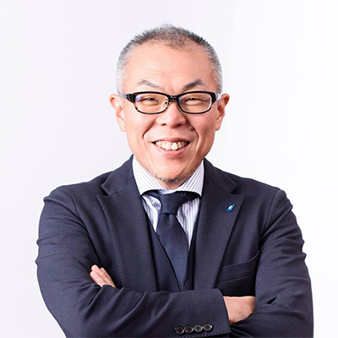
【選定理由】
３年連続志願者数日本一を達成した背後には、戦略的なＰＲ活動とメディア戦略があります。古い価値観の大学序列の中で、大学の常識にとらわれない広報を展開してこられました。世耕氏は、その広報から始まる数々の改革の仕掛人であることから【超生産性向上大賞】実施に際し「学」業界における最大の運動発信者になると考え選考委員として選定いたしました。

